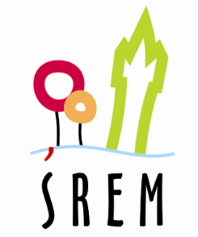

Urząd Miejski w Śremie, Pl.20 Października 1, 63-100 Śrem

tel. 61 28 35 225; urzad@srem.pl; ePUAP:/UMSrem/UM

Pozakonkursowy tryb udzielania dotacji
Na podstawie art. 19a ust. 3 ustawy z dnia 24 kwietnia 2003 r.
o działalności pożytku publicznego i o wolontariacie (Dz. U. z 2023 r. poz. 571 t.j.) zamieszczam poniższą ofertę:
Nr oferty: PEUPS. 525.14.2024.DA
Rodzaj zadania publicznego zgodnie z art. 4 ust. 1 pkt 19 i 27 ustawy z dnia
24 kwietnia 2003 r. o działalności pożytku publicznego i o wolontariacie (Dz. U. z 2023 poz. 571 t.j.)
ZADANIE PUBLICZNE Z ZAKRESU TURYSTYKI I KRAJOZNAWSTWA ORAZ PROMOCJI I ORGANIZACJI WOLONTARIATU
Tytuł zadania publicznego (nazwa własna projektu):
„Wolontariusz harcerski wie, potrafi, działa”
Nazwa oferenta:
Związek Harcerstwa Polskiego Chorągiew Wielkopolska Hufiec Śrem
Termin realizacji zadania:
01.09.2024 r. – 31.10.2024 r.
Wysokość dofinansowania albo finansowania zadania publicznego:
6 000,00 zł (słownie: sześć tysięcy złotych 00/100)
Wszelkie uwagi dotyczące zamieszczonej oferty należy kierować pisemnie do Pionu Edukacji i Usług Społecznych Urzędu Miejskiego w Śremie lub na adres
e-mail: agnieszka.doberstein-bednarska@urzad.srem.pl
w terminie do 28.05.2024 r.

Załączniki: Burmistrz Śremu
- Skan oferty Grzegorz Wiśniewski
- Formularz uwag

